МІНІСТЕРСТВО ОСВІТИ І НАУКИ УКРАЇНИ НАЦІОНАЛЬНИЙ УНІВЕРСИТЕТ «ЛЬВІВСЬКА ПОЛІТЕХНІКА»

Інститут комп’ютерних наук та інформаційних технологій

Кафедра систем штучного інтелекту



**Лабораторна робота №4**

**на тему “*Запити на додавання, зміну та вилучення даних* ”**

**Виконав:**

Романишин М.Р.

КН-211

**Викладач:**

Якимишин Х.М.

Львів – 2020

Лабораторна робота №4

*з курсу* “ОБДЗ”

*на тему:*

***“Запити на додавання, зміну та вилучення даних”***

**Мета роботи:** Розробити SQL-запити для внесення нових значень в таблиці в режимі одиничного та групового доповнення; розробити SQL-запити для внесення змін в рядки таблиць; розробити SQL-запити для вилучення вибраних рядків.

**Хід роботи**

Виконаємо такі запити для занесення даних у таблиці і їх подальшої модифікації:

1. Заповнимо таблицю contacts в режимі групового доповнення.

**insert into** contacts (email, telegram) **values** (**'user1_email@gmail.com'**, **'https://t.me/user1_telegram'**),  
 (**'user2_email@gmail.com'**, **'https://t.me/user2_telegram'**),  
 (**'user3_email@gmail.com'**, **'https://t.me/user3_telegram'**),  
 (**'user4_email@gmail.com'**, **'https://t.me/user4_telegram'**),  
 (**'user5_email@ukr.net'**, **'https://t.me/user5_telegram'**),  
 (**'user6_email@ukr.net'**, **'https://t.me/user6_telegram'**),  
 (**'user7_email@ukr.net'**, **'https://t.me/user7_telegram'**),  
 (**'user8_email@ukr.net'**, **'https://t.me/user8_telegram'**);  
   
**select** *\** **from** contacts;

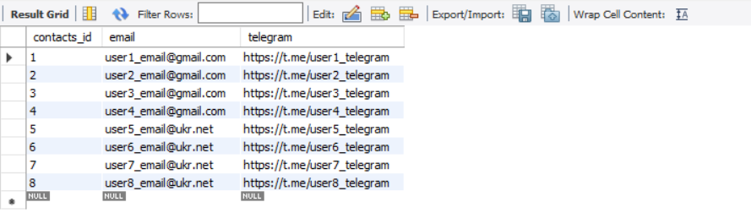

1. Заповнимо таблицю contacts даними з файлу contacts.txt:

**LOAD DATA INFILE 'D:**\m**ySQL**\\**user.txt' INTO TABLE** contacts;  
   
**select** *\** **from** contacts;

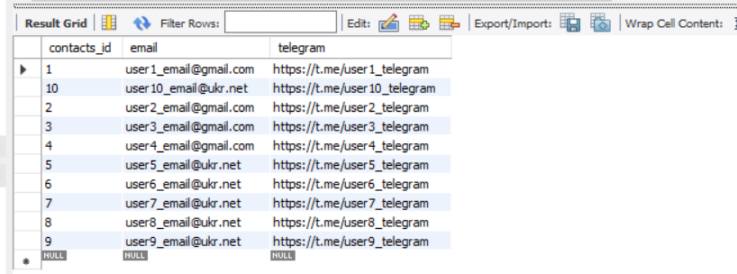

1. Виконаємо модифікацію значень та видалення в таблиці contacts.

**update** contacts **set** telegram = **'https://t.me/qwerty' where** email = **'user1_email@gmail.com'**;  
**update** contacts **set** contacts_id = contacts_id + 1 **order by** contacts_id **desc**;  
  
**select** *\** **from** contacts;  
  
**delete from** contacts **where** contacts_id < 4;   
  
**select** *\** **from** contacts;

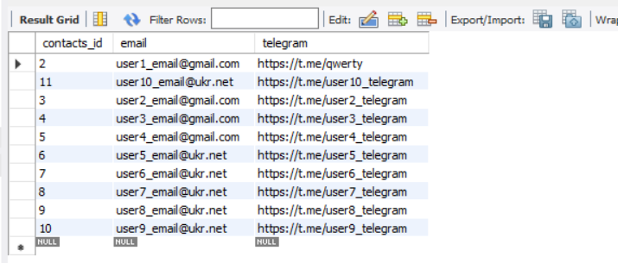

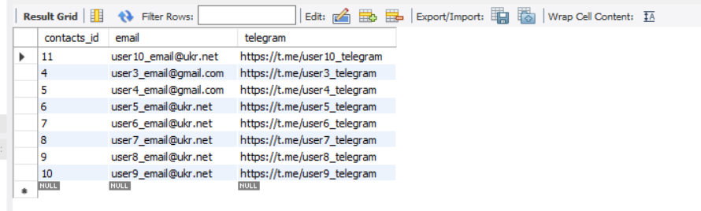

**SQL-скріпт**

**use** projectManagementSystem;  
  
**insert into** contacts (email, telegram) **values** (**'user1_email@gmail.com'**, **'https://t.me/user1_telegram'**),  
 (**'user2_email@gmail.com'**, **'https://t.me/user2_telegram'**),  
 (**'user3_email@gmail.com'**, **'https://t.me/user3_telegram'**),  
 (**'user4_email@gmail.com'**, **'https://t.me/user4_telegram'**),  
 (**'user5_email@ukr.net'**, **'https://t.me/user5_telegram'**),  
 (**'user6_email@ukr.net'**, **'https://t.me/user6_telegram'**),  
 (**'user7_email@ukr.net'**, **'https://t.me/user7_telegram'**),  
 (**'user8_email@ukr.net'**, **'https://t.me/user8_telegram'**);  
   
**SHOW VARIABLES LIKE** "secure_file_priv";  
   
**LOAD DATA INFILE 'D:**\m**ySQL**\\**user.txt' INTO TABLE** contacts;  
   
**select** *\** **from** contacts;  
   
**update** contacts **set** telegram = **'https://t.me/qwerty' where** email = **'user1_email@gmail.com'**;  
**update** contacts **set** contacts_id = contacts_id + 1 **order by** contacts_id **desc**;  
  
**select** *\** **from** contacts;  
  
**delete from** contacts **where** contacts_id < 4;   
  
**select** *\** **from** contacts;

**Висновок:** у цій лабораторній роботі було розглянуто способи наповнення і модифікації даних в таблицях БД та проведено модифікацію даних у двох таблицях.